Операции с несколькими объектами

Комбинирование объектов

1. Создайте новый документ CorelDRAW. Постройте посредине страницы большой прямоугольник и перетащите на него желтый образец цвета с экранной палитры. Поверх желтого прямоугольника постройте синий, а затем — красный прямоугольники, расположив их таким образом, чтобы они не выходили за края желтого прямоугольника, но частично перекрывались друг с другом.
2. Выделите совместно синий и красный прямоугольники и щелкните на кнопке Combine (Комбинировать) 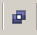 панели атрибутов или комбинацию клавиш Ctrl+L. Обратите внимание на сообщение в строке состояния — там говорится, что выделен один объект класса «кривая». Цвет соединенного объекта будет зависеть от того, какой из прямоугольников был выделен последним, но в той его части, где соединяемые объекты пересеклись, появится желтый цвет. Чтобы убедиться, что это — действительно отверстие, выделите желтый прямоугольник и назначьте ему заливку другого цвета.
3. Снова выделите соединенный объект и щелкните на кнопке Break Apart (Разъединить) панели атрибутов или Ctrl + K. Обратите внимание на цвет получившихся объектов и на их расположение в стопке — сверху расположен тот из квадратов, который перед соединением был выделен последним и передал свой цвет соединенному объекту. Попробуйте выделить последним другой прямоугольник и повторите все операции.

Объединение (сложение, сварка)
В отличие от подавляющего большинства операций в CorelDRAW, операция объединения выполняется по-разному при запуске из пристыковываемого окна и при использовании кнопки панели атрибутов.
Чтобы выполнить операцию объединения с помощью пристыковываемого окна Shaping (Формирование), проделайте следующее упражнение.

1. Нарисуйте прямоугольник и залейте его ярким цветом. Нарисуйте эллипс так, чтобы он частично перекрывал прямоугольник и залейте его другим ярким цветом. Выделите один или несколько объектов для объединения с помощью инструмента Pick (Указатель). Эти объекты составят совокупность выделенных. В данном случае выделяем прямоугольник.
2. Чтобы открыть пристыковываемое окно, выберите команду Arrange > Shaping (Упорядочить – Формирование). Чтобы получить доступ к элементам управления объединением в верхнем раскрывающемся списке пристыковываемого окна Shaping (Формирование), выберите пункт Weld (Объединение).
- Если требуется, чтобы объединение выполнялось не над самими выделенными объектами, а над их копиями, установите флажок Source Object(s) (Сохранить исходные объекты).
- Если требуется, чтобы объединение выполнялось не над самими указанными объектами, а над их копиями, установите флажок Target Object(s) (Сохранить конечные объекты).
3. Щелкните на кнопке Weld To (Объединить).
4. При нажатой клавише Shift щелкните мышью на всех объектах (сгруппированных), которые должны войти в совокупность указанных. Объединение объектов выполняется в момент освобождения клавиши Shift. В данном случае щелкните на эллипсе без клавиши Shift, так как у нас один объект.
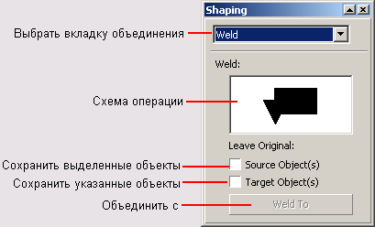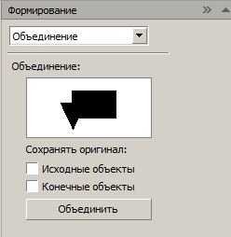
Рис. 8.4. Элементы управления объединением в пристыковываемом окне Shaping
Чтобы выполнить операцию объединения с помощью кнопки Quick Weld (Объединение) панели атрибутов, надо сначала выделить объединяемые объекты. В этом варианте выполнения операции совокупность указанных объектов не создается – подразумевается, что ее роль играет последний из объектов, выделенных перед щелчком на кнопке Quick Weld (Объединение).

Пересечение.
Операция пересечения создает новый объект из области пересечения двух или более объектов, участвующих в операции. Так же как объединение, пересечение в общем случае выполняется над двумя совокупностями объектов – выделенной и указанной. Однако в отличие от соединения при пересечении может получиться и несколько объектов, поскольку новые объекты возникают из всех попарных пересечений выделенных и указанных объектов.
Новый объект наследует атрибуты заливки и обводки «родительского» объекта, входившего в совокупность указанных. На рис. 8.6, слева представлены объекты до и после выполнения операции пересечения. Совокупность выделенных объектов включала лишь один круг с белой заливкой, а четыре прямоугольника с различными заливками составили совокупность указанных объектов. Справа на рисунке представлены элементы управления пристыковываемого окна Shaping (Формирование) после выбора в раскрывающемся списке пункта Intersect (Пересечение).
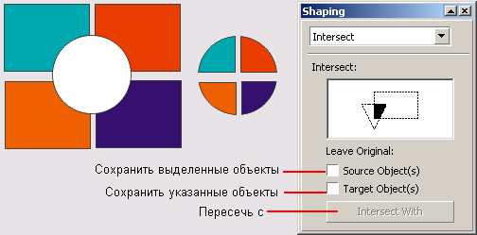
Рис. 8.6. Операция пересечения и элементы управления пересечением в пристыковываемом окне Shaping
Если пересекаемые объекты образуют несколько областей пересечения (например, при пересечении двух колец может образоваться две области пересечения, не имеющие общих точек), то в результате все ветви этой области войдут в состав единственного соединенного объекта. Говоря проще, как бы ни были причудливы формы пары пересекающихся объектов, в результате применения к ним операции пересечения всегда получается один объект (возможно, соединенный).
1. Нарисуйте 4 квадрата разного цвета и круг белого цвета, как на рис. 8.6.
2. Чтобы выполнить операцию пересечения при помощи элементов управления пристыковываемого окна Shaping (Формирование), выделите все прямоугольники, установите требуемые флажки сохранения исходных и конечных объектов, щелкните на кнопке Intersect With (Пересечение) и щелкните на круге.

Исключение (вычитание или обрезка).
Исключением объектов называется операция, при которой у указанного объекта удаляются части, перекрываемые выделенным объектом. При выполнении операции исключения в роли отсекающей ненужные части указанных объектов, может выступать любой объект и даже совокупность объектов CorelDRAW.
Как обычно, в совокупностях и выделенных, и указанных объектов может быть несколько объектов. Если перед выполнением исключения выделено несколько объектов, то «форма для высечки» составляется как результат объединения этих объектов.
В состав совокупности указанных объектов могут входить не только отдельные объекты, но и их группы
При выполнении исключения с помощью пристыковываемого окна Shaping (Формирование) все делается так же, как при выполнении объединения и пересечения: открываются элементы управления исключением, выделяются объекты, устанавливаются флажки режимов сохранения, выполняется щелчок на кнопке Trim (Исключить) и при нажатой клавише Shift выделяются объекты из совокупности указанных. При щелчке на кнопке Quick Trim (Исключить) панели атрибутов совокупность выделенных объектов составляется из всех выделенных объектов рисунка, кроме последнего, который играет роль указанного объекта. Все исходные объекты сохраняются.
Проделаем это с кругом и треугольником, как на рис. 8.8, а. В первом варианте треугольник играет роль выделенного объекта, а круг – указанного (рис. 8.8, б), во втором – выделен круг, а указан треугольник (рис. 8.8, в).
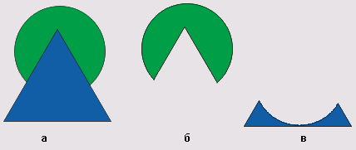
Рис. 8.8. Результаты пересечения двух объектов

Получившийся в результате пересечения объект наследует атрибуты заливки и обводки указанного объекта. Если указанных объектов несколько, то и в результате пересечения в общем случае получится несколько объектов, каждый из которых унаследует атрибуты своего родительского объекта из совокупности указанных

Упрощенное исключение для перекрывающихся объектов
В арсенале CorelDRAW имеются средства, позволяющие в один прием выполнять операцию исключения для совокупности выделенных объектов, частично перекрывающих друг друга. Это инструменты Simplify (Упрощение), Front Minus Back (Передние минус задние) и Back Minus Front (Задние минус передние). Одноименные пункты включены также в раскрывающийся список выбора типа преобразования в пристыковываемом окне Shaping (Формирование).
Упрощение работы пользователя достигается за счет отказа от раздельного выбора совокупностей указанных и выделенных объектов – указанные объекты определяются автоматически по типу операции. Перед ее началом должно быть выделено как минимум два объекта.
Инструмент Simplify (Упрощение) выполняет достаточно сложную операцию: для каждого выделенного объекта, начиная с самого нижнего в стопке, выполняется исключение всех остальных выделенных объектов, расположенных в стопке выше него. Пример выполнения операции приведен на рис. 8.12. Слева на рисунке представлена стопка выбранных объектов. Она состоит из фигурного текста (символ амперсанда) внизу стопки, круга и многоугольника вверху стопки. Внешний вид совокупности выделенных объектов после операции упрощения не меняется. Чтобы увидеть результат, пришлось нижние объекты сместить вправо на разные расстояния по горизонтали.
От амперсанда, автоматически преобразованного в кривую, осталось совсем немного – из него последовательно исключались круг и многоугольник. Многоугольник изменений не претерпел (из него ничего не исключалось). Круг превратился в соединенную кривую из пяти замкнутых ветвей, оставшихся после исключения многоугольника.
Функции инструментов Front Minus Back (Передние минус задние) и Back Minus Front (Задние минус передние) полностью описывается их названиями. Первый выполняет исключение, при котором в качестве указанного объекта выступает верхний из всех выделенных объектов, а все остальные объекты из него исключаются (и на этом заканчивают свое существование). Второй инструмент делает в точности то же самое, но в роли указанного выступает объект, расположенный в самом низу стопки.
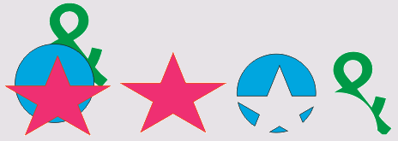
Рис. 8.12. Исходные объекты (слева) и результаты работы инструментом Simplify

Ниже приведен пример выполнения этих двух операций. На рис. 8.13, а показана исходная стопка объектов, на рис. 8.13, б – результат выполнения операции Front Minus Back (Передние минус задние), на рис. 8.13, в – результат выполнения операции Back Minus Front (Задние минус передние).
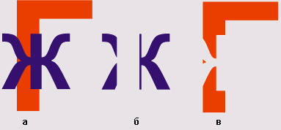
Рис. 8.13. Стопка объектов и результаты операций Front Minus Back и Back Minus Front

Выполните самостоятельно эти операции – Упрощение, Передние минус задние, Задние минус передние, как показано на рисунках 8.12 и 8.13. Знаки & и букву Ж возьмите из таблицы символов.

